Physik, Klasse 10 g **Kraft und Geschwindigkeitsänderung II**

Name: g Datum:

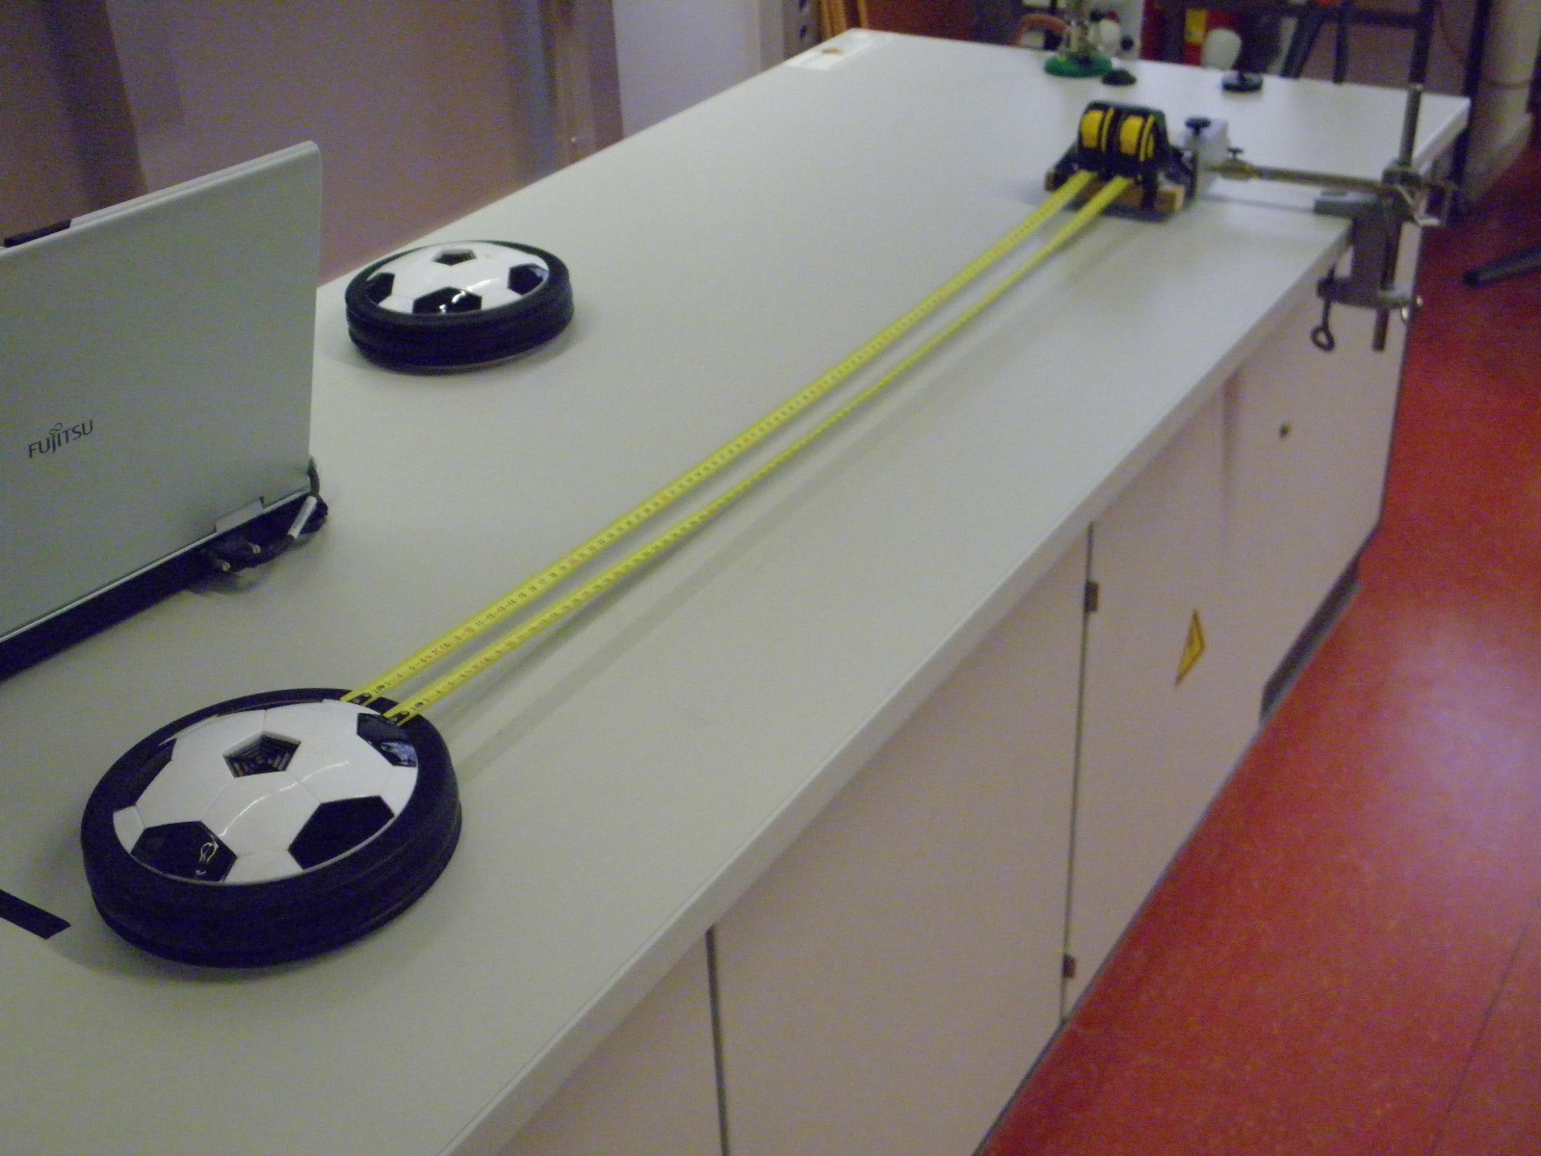

Mit den Messergebnissen des Versuchs wollen wir unsere Vermutungen über die Zusammenhänge zwischen Zusatzgeschwindigkeit Δ*v*, Masse *m*, Einwirkdauer Δ*t* und

Kraft *F* überprüfen:

Vermutung 1: Δ*v ~* F (wenn *m* und Δ*t* konstant sind)

Vermutung 2: Δ*v ~* Δ*t* (wenn *m* und *F* konstant sind)

Vermutung 3: Δ*v ~*  (wenn *F* und Δ*t* konstant sind*)*

***F***

**2*F***

Messung mit unterschiedlichen

Kraftbeträgen (*m* = const.)

**2*m***

***m***

Messung mit unterschiedlichen

Massen (*F* = const.)

**Aufgaben:**

1. Begründe, weshalb beide Diagramme Vermutung 2 näherungsweise bestätigen.
2. Begründe, weshalb die Messwerte aus Diagramm 1 Vermutung 1 näherungsweise bestätigen.
3. Begründe, weshalb die Messwerte aus Diagramm 2 Vermutung 3 näherungsweise bestätigen.